2009—2010学年度第二学期教学质量自查
七 年 级 数 学
（满分100分）
一. 选择题（每小题3分，共15分）
1.若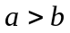，则下列各式中一定成立的是 （ ）
A.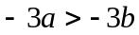 B.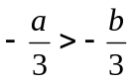 C.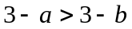 D.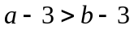
2.下列命题中，假命题的是 （ ）
A.对顶角相等 B.同位角相等
C.直角三角形的两个锐角互余 D.三角形的外角和等于360°[来源:学优中考网]
3.下列图形中有稳定性的是 （ ）
A.锐角三角形 B．正方形 C．长方形 D．平行四边形
4.为了解一批电视机的使用寿命，从中抽取20台电视机进行试验. 在这个问题中，“20台电视机的使用寿命”是 （ ）
A．个体 B．总体 C．样本容量 D．样本
5．以方程组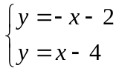的解为坐标的点（x，y）在平面直角坐标系中的位置是（ ）
A．第一象限 B．第二象限 C．第三象限 D.第四象限
二. 填空题（每小题3分，共15分）
6. 不等式2x+5≤11的正整数解是 .
7．在△ABC中，∠B =∠A +10°，∠C =∠B +10°，则∠A= .
8．如图1，AB∥CD∥EF，那么∠BAC+∠ACE+∠CEF= .
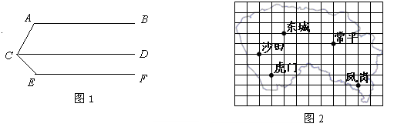
9．如图2所示的东莞地图，若在图中建立平面直角坐标系，使“虎门”的坐标是（-3，-2），则“东城”的坐标为 ．
10．随机抽查了某校七年级63名学生的身高(单位：cm)，所得到的数据中最大值是172，最小值是149. 若取组距为4，则这些数据可分成_____组.
三. 解答题（每小题6分，共30分）
- 解不等式组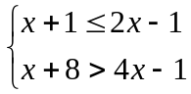，并把它的解集在数轴上表示出来.

12．小芳和小亮去同一家商店购买生活用品，小芳用108元买了6盒牙膏和3支牙刷；小亮用84元买了同样的牙膏5盒和牙刷1支.每盒牙膏和每支牙刷的价格各是多少？

13．如图3，△ABC为正三角形，∠1=∠2=∠3，求∠BEC的度数.

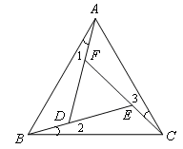
图3

14．如图4，将△ABC向右平移3个单位长度得到△A′ B′ C′.
（1）画出△A′ B′ C′；
（2）写出点A′,B′,C′ 的坐标.
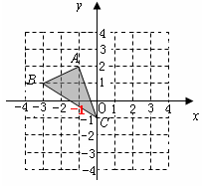
[来源:xyzkw.Com]
图4

15．如图5，∠1=∠2，DE⊥BC，AB⊥BC.
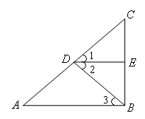
求证：∠A=∠3.
图5

四、解答题（每小题8分，共40分）
16．在等式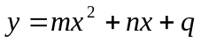中，当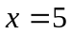时，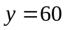；当时，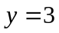；当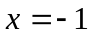时，.求m，n，q的值.

17. 如图6，AB∥DC，∠B=55°，∠2=40°，∠3=∠D +30°.
（1）求∠1的度数；
（2）DA∥CB是否成立？请说明理由．
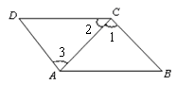
图6

18．为了解某中学全校学生对新闻、体育、动画、娱乐、戏曲等五类节目的喜爱情况，李明随机调查了若干名学生，并将调查结果绘制成图7和图8的统计图（不完整）．请根据图中提供的信息，解答下列问题：
（1）这次共调查了 _ 名学生；[来源:xyzkw.Com]
（2）将图7补充完整；
（3）在图8中，“体育”对应的扇形的圆心角度数是多少？

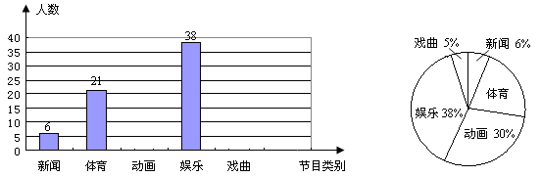
图7
图8

[来源:学优中考网xyzkw]

19．在一次射击比赛中，某运动员前6次射击共中52环，如果他在10次射击中要打破89环的记录，那么他第7次射击不能少于多少环？

20．如图9，A处在C处的北偏西30°方向，B处在C处的北偏东45°方向，A处在B处的北偏西70°方向，求∠BAC.
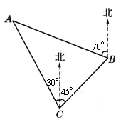
图9
E
F

2009-2010学年度第二学期教学质量自查
七年级数学参考答案
一．选择题：
1．D 2．B 3．A 4．D 5．D
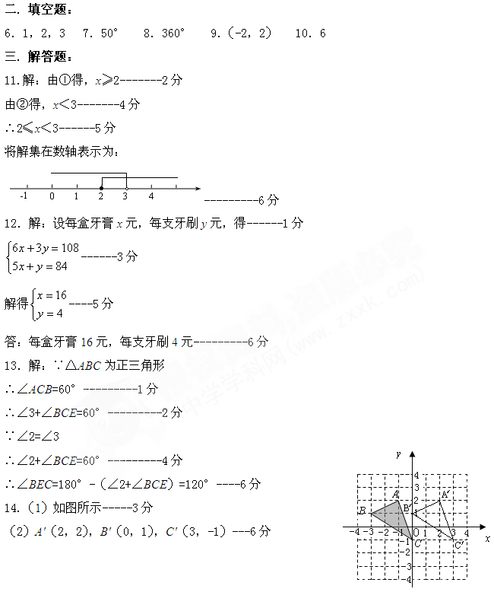

15.证明：∵DE⊥BC，AB⊥BC
∴∠CED=∠CBA=90°-------1分
∴DE∥AB-------2分
∴∠1=∠A，∠2=∠3 -------4分
∵∠1=∠2
∴∠A=∠3 -------6分
四．解答题：
①
②
③
16．解：根据题意，得：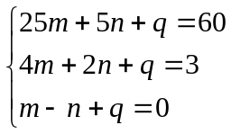 -------3分
由①-③得，4m+n=10 ④-------4分

由②-③得,m+n=1 ⑤-------5分
将④、⑤组成方程组，并解得：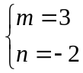-------6分
将代入③，得q=-5-------7分
所以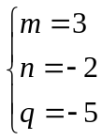
答：m,n,q的值分别是3、-2、-5. -------8分
17．解：（1）∵AB∥DC
∴∠DCB+∠B=180°------1分
即∠2+∠1+∠B=180°------2分
∵∠B=55°，∠2=40°
∴∠1=180°-∠2-∠B=85°------3分[来源:学优中考网]
（2）成立-----4分
∵∠2=40°
∴∠D+∠3=180°-∠2=140°------5分
∵∠3=∠D+30°
∴∠3=85°------6分
由（1）得∠1=85°
∴∠1=∠3------7分
∴DA∥CB------8分
18.解：（1）100 ----2分
（2）如图所示-----6分
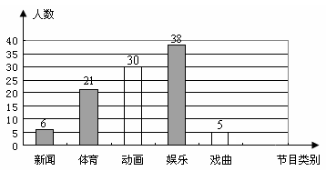
(3)360°×(1-6%-5%-38%-30%)=75.6°
答:“体育”对应的扇形的圆心角的度数为75.6°-----8分
19．解：设他第7次射击的成绩为x环，得：-----1分
52+x+30＞89-----4分
解得x＞7-----6分
由于x是正整数且大于7，得：
x≥8-----7分
答：运动员第7次射击不能少于8环-----8分

20.解：过点A作AG∥CF-----1分
∵BE∥CF-----2分
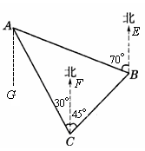
∴AG∥CF∥BE-----3分
∴∠GAB=∠ABE= 70°
∠GAC=∠ACF= 30°-----5分
∴∠BAC=∠GAB -∠GAC= 40°
答：∠BAC的度数是40°------8分

或：∵BE∥CF------1分
∴∠EBC+∠BCF=180°------2分
即∠EBA+∠ABC+∠BCF=180°------3分
∵∠EBA=70°，∠BCF=45°
∴∠ABC=180°-∠EBA -∠BCF=65°------4分
∵∠ACF=30°
∴∠ACB=∠ACF+∠FCB=75°------6分
∴∠BAC=180°-∠ABC -∠ACB=40°
答：∠BAC的度数是40°------8分

学γ优;中:考γ，网www.xyzkw.com

